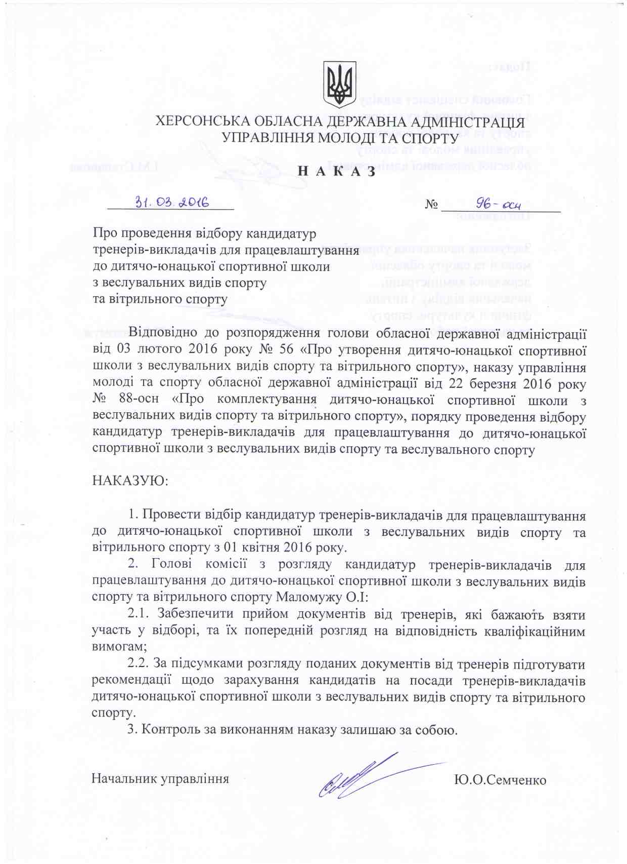
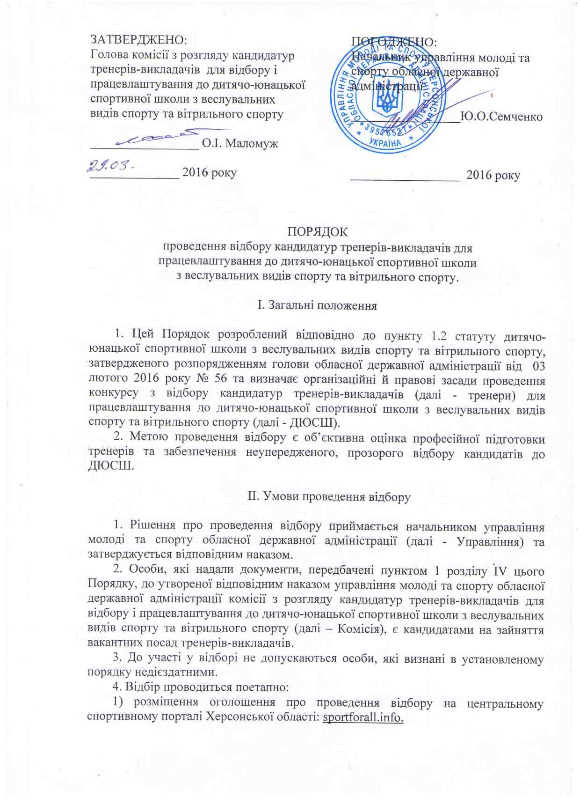
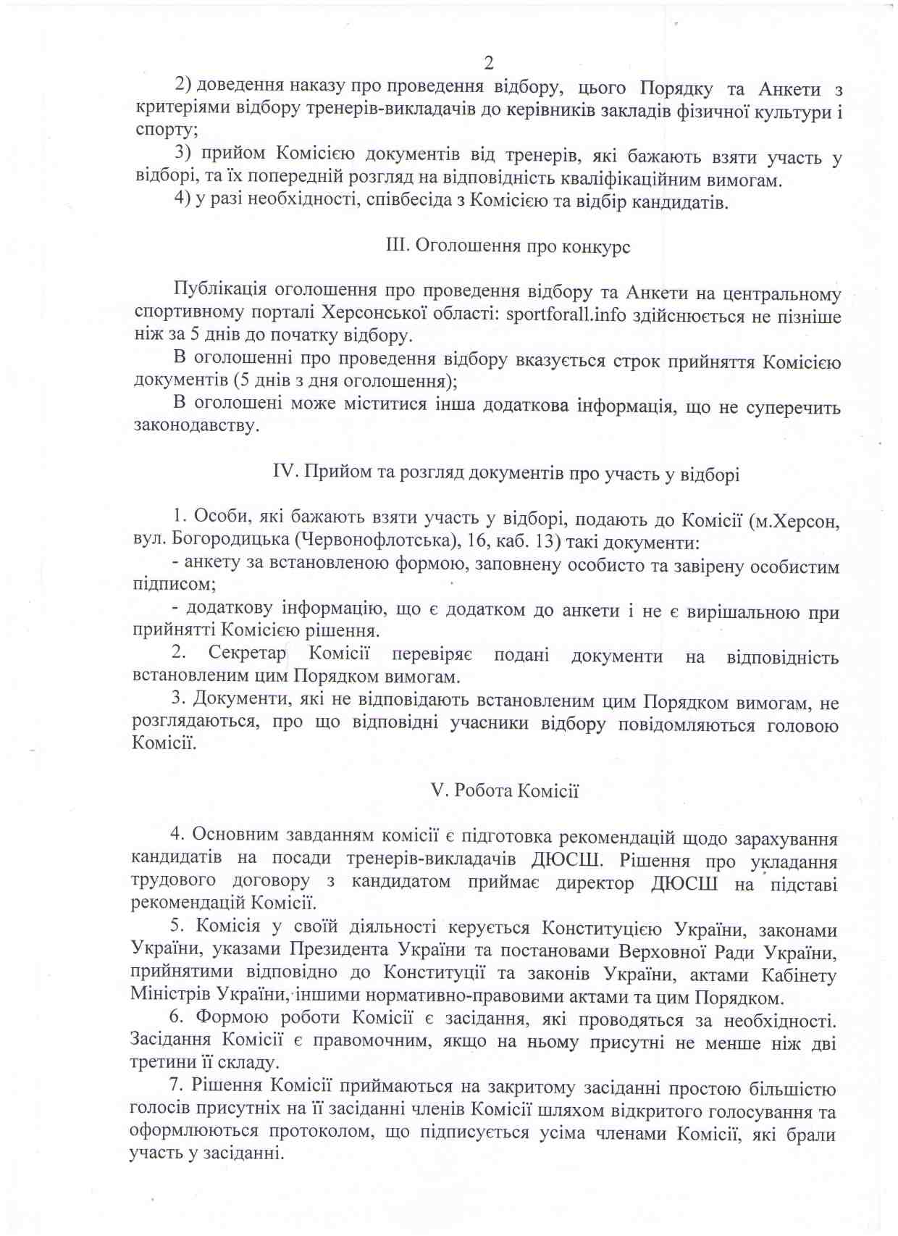
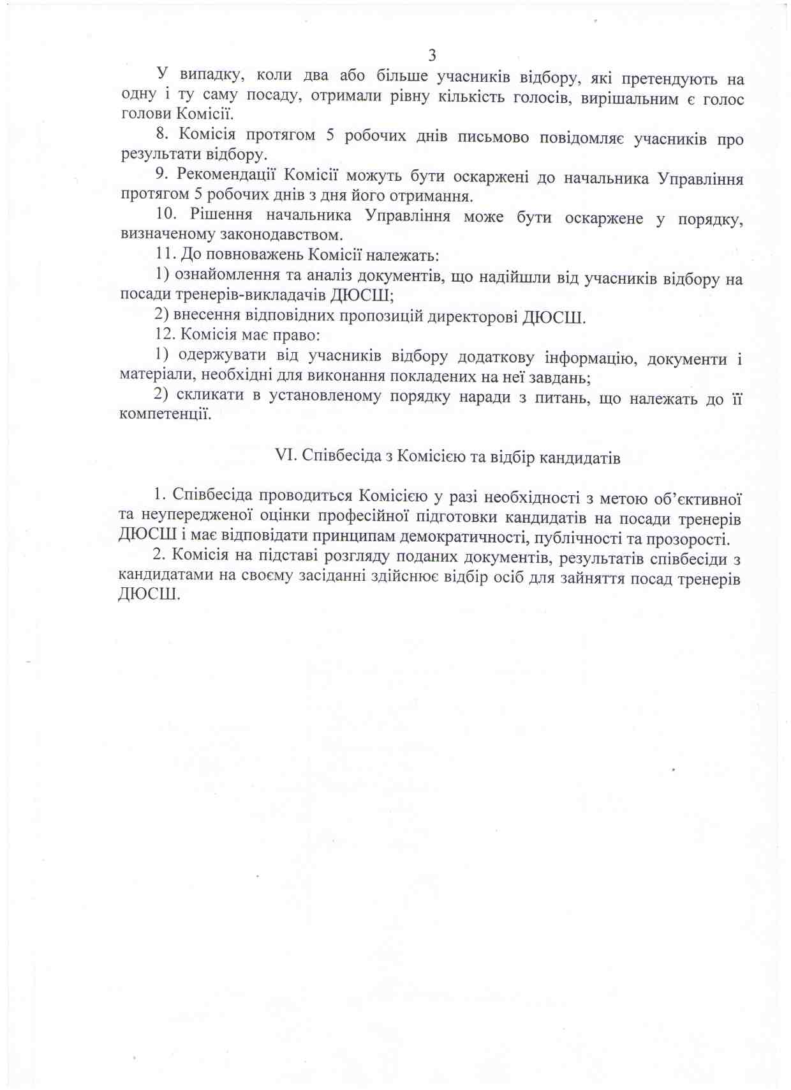

АНКЕТА
з критеріями відбору кандидатур тренерів-викладачів для працевлаштування
до дитячо-юнацької спортивної школи з веслувальних видів спорту
та вітрильного спорту

№ | Зміст питання |  | Анкетні дані
1. | Прізвище, ім’я, по батькові
2. | Дата народження
3. | Освіта
4. | Назва ВНЗ (повна)
5. | № та дата видачі диплому
6. | Яку спеціальність отримав (відповідно до запису у дипломі)
7. | Спортивний розряд або спортивне звання в обраному виді спорту
8. | Почесне спортивне звання  (дата присвоєння)
9. | Державні винагороди  (чим нагороджений та дата)
10. | Основне місце роботи  (посада та назва закладу)
11. | Місце роботи за сумісництвом  (посада та назва закладу)
12. | Загальний стаж тренерської роботи
13. | Тренерський стаж за останнім місцем роботи (основне місце роботи)
14. | Тренерська категорія (номер наказу про присвоєння та дата присвоєння)
15. | Краще спортивне досягнення в обраному виді спорту (назва змагань, дата)
16. | Начально-тренувальна група та кількість спортсменів, з якими працює тренер у 2015-2016 навчальному році
Критерії відбору
17. | Кращий результат за всю тренерську кар’єру  (П.І. спортсмена, рік, назва змагань, вид програми, зайняте місце)
18. | Три кращих результати (назва змагань, дата, П.І. спортсмена, вид програми, місце,)
 | 2013 рік
 | 2014 рік
 | 2015 рік
19. | Підготовка членів збірної команди України  (П.І. спортсмена)
 | 2013 рік | резерв
 | 2013 рік | кандидати
 | 2013 рік | основн. склад
 | 2014 рік | резерв
 | 2014 рік | кандидати
 | 2014 рік | основн. склад
 | 2015 рік | резерв
 | 2015 рік | кандидати
 | 2015 рік | основн. склад
20. | Кількість спортсменів, що передані до училища фізичної культури за останні 3 роки (П.І. спортсмена)
 | 2013 рік
 | 2014 рік
 | 2015 рік
21. | Кількість спортсменів, що передані до ШВСМ та ДШВСМ за останні 3 роки (П.І. спортсмена)
 | 2013 рік
 | 2014 рік
 | 2015 рік
Інформація щодо навчально-тренувальних груп, з якими тренер зараховується до ДЮСШ
 | Назва групи |  | Список спортсменів

Додаток
до анкети для відбору тренерів-викладачів
для працевлаштування до дитячо-юнацької спортивної
школи з веслувальних видів спорту та вітрильного
спорту
ДОДАТКОВА ІНФОРМАЦІЯ
для проведення відбору тренерів-викладачів для працевлаштування до дитячо-юнацької спортивної школи
з веслувальних видів спорту та вітрильного спорту
Наявність спортивного інвентарю тренера-викладача з веслування на байдарках і каное

№  з/п | П.І.Б. тренера | Катер | Двигун | Спортивний човен  К-1/С-1 | Спортивний човен  К-2/С-2 | Спортивний човен  К-4/С-4 | Весло  К/С | Рятувальний  жилет | Тренажер | Примітка

Тренер-викладач _______________________________________

Таблиця спортивного інвентарю тренера-викладача відділення з веслування академічного

№  з/п | П.І.Б. тренера | Катер | Двигун | Спортивний човен  1 х | Спортивний човен  2 х,2- | Спортивний човен  4 х,4- | Весла | Рятувальний  жилет | Тренажер | Примітка
Тренер-викладач _______________________________________

Таблиця спортивного інвентарю тренера-викладача відділення з вітрильного спорту

№  з/п | П.І.Б. тренера | ? | ? | ? | ? | ? | ? | Рятувальний  жилет | Тренаж. | Примітка

Тренер-викладач _______________________________________

